Координаты:
46°55′00″ с. ш. 45°32′00″ в. д. ^{(G) (O) (Я) (Т)}

Расположение | Калмыкия
Страна | Россия
Площадь | 1 959,25 км²
Дата основания | 7 июля 1987 года
Управляющая организация | Федеральное государственное бюджетное учреждение "Государственный природный биосферный заповедник "Черные земли"
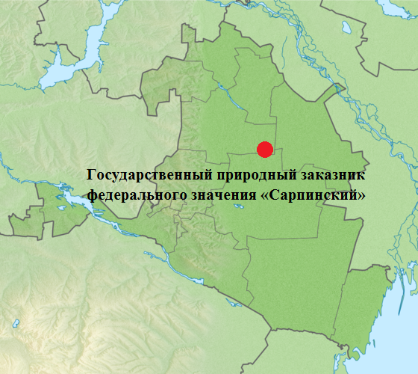
Государственный природный заказник федерального значения «Сарпинский»
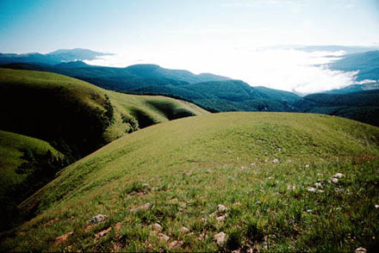
Сарпинский – государственный природный заказник федерального значения биологического (зоологического) профиля.
Нормативная правовая основа функционирования ООПТ:
«Об утверждении Положения о государственном природном заказнике федерального значения «Сарпинский» (Зарегистрировано в Минюсте РФ 20.08.2010 N 18205): Приказ Минприроды РФ от 08.07.2010 N 239.
Заказник создан Приказом Главохоты РСФСР от 7.07.1987 г. N 259.

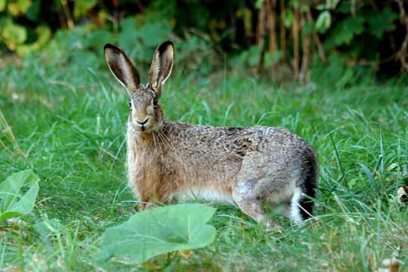
Заяц-русак
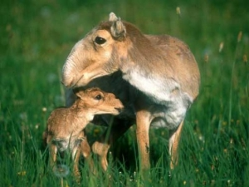
Сайгак
Цели:
Заказник создан в целях сохранения, восстановления и воспроизводства ценных, в хозяйственном, научном и культурном отношении, а также редких и находящихся под угрозой исчезновения видов животных, а также среды их обитания, исчезающих и лекарственных растений, мест их произрастания.

Основными задачами заказника являются:
1) сохранение, восстановление и воспроизводство объектов животного мира, и поддержание экологического баланса;
2) сохранение среды обитания и путей миграции объектов животного мира;
3) проведение научных исследований;
4) осуществление экологического мониторинга;
5) экологическое просвещение.

Территориальная структура ООПТ
Географическое положение:
Заказник расположен на территории Кетченеровского, Юстинского и Яшкульского районов Республики Калмыкия, на обширной равнине, которая носит название Сарпинская низменность.

Описание границ:
северная - от точки пересечения административной границы Юстинского и Кетченеровского районов с грейдером п. Чкаловский - пос. Сарпа по этому грейдеру по п. Шорв, далее по грунтовой дороге на восток до пересечения ее грейдером п. Сарпа - п. Юста и по нему до п. Белоозерный;
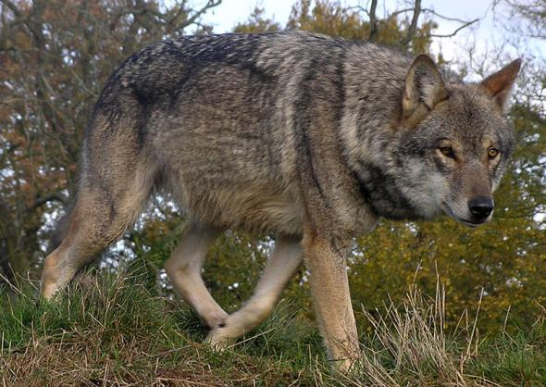
Волк
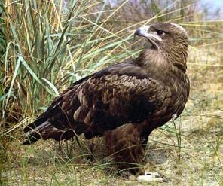
Степной орел
западная - от п. Привольный по грунтовой дороге п. Шарвин-Кец - п. Привольный до пересечения с грунтовой дорогой, идущей через урочище Талын-Таягу и др. Оруса-Худук, далее по этой дороге до административной границы Юстинского и Кетченеровского районов, до точки пересечения ее грейдером п. Чкаловский - п. Сарпа;
южная - от точки пересечения грейдера п. Сарпа - п. Молодежный с грейдером, ведущим на п. Привольный, по этому грейдеру до п. Привольный;
восточная - от п. Белоозерный на юг по грунтовой дороге до пересечения ее грейдером п. Сарпа - п. Молодежный, далее по нему на юго-восток до пересечения с грейдером, ведущим на п. Привольный.

Кластерность:
Количество участков: 1

Рельеф заказника однообразен – это слабоволнистая равнина, усложненная мезо- и микропонижениями. Огромное количество блюдцеобразных впадин круглой и овальной формы, глубиной 3-5, редко до 15см и диаметром от 5 до 50-100метров. Перепады высот не превышают 0,5-1,0метра. Характерным элементом микрорельефа являются небольшие многочисленные холмики – выбросы земли из нор мелких млекопитающих – сусликов, тушканчиков и др.
Климат Сарпинской низменности сухой. Годовое количество осадков составляет 243мм. Среднегодовая температура +9,1^{о}С, средняя температура января составляет – 7^{о}С. Максимальная глубина промерзания почвы – 60см. Средняя высота снежного покрова составляет 4-7см, а от напыления достигает 15-18см. Средняя температура июля
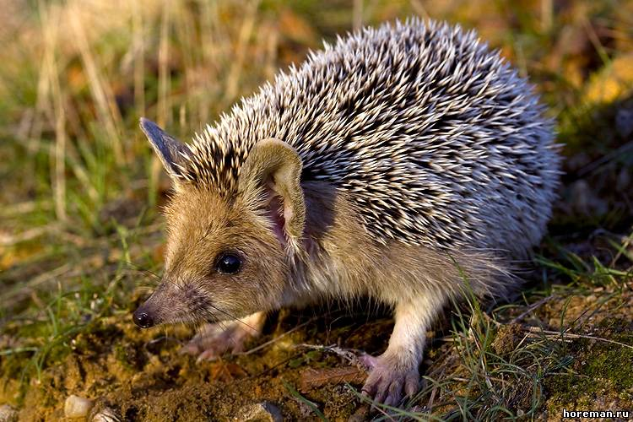
Ушастый ёж
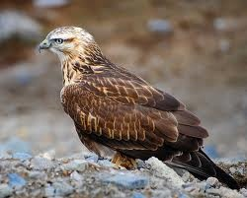
Курганник
+25С^{о}. Преобладают ветра восточных румбов. В месяц бывает 709 дней с ветрами со скоростью более 10метров в секунду и 0,5- 1,5 дня с большой бурей.
Почвы
На территории заказника встречаются в основном почвы каштанового степного и бурого полупустынного типов почвообразования. Из почв первого типа в заказнике распространены светло-каштановые солонцеватые и лугово-каштановые.
Солонцеватые почвы, из почв второго типа – бурые полупустынные и луговито- бурые полупустынные почвы разной степени солонцеватости.
Гидрографическая сеть на территории заказника не развита. Нет ни ручьев, ни рек. В озера Сарпинско-Даванского понижения иногда сбрасывается вода с рисовых чеков. Глубина озера не более 0,5метра. Грунтовые воды залегают на глубине от 2-х до 20метров и характеризуются довольно сильной минерализацией (0,5-2,0г/л) и пестротой ионного состава.
Растительность
Преобладающим типом растительных сообществ заказника являются пустынные полынно-дерновинно-злаковые степи, менее распространены сухие полынно-дерновинно-злаковые степи и солончаки.

Животный мир заказника относительно беден, из класса млекопитающих наиболее распространены представители отряда грызунов: малый суслик, земляной заяц, малый тушканчик; тарбаганчик, мохноногий тушканчик, полуденная песчанка и др. Из отряда насекомоядных многочйсленен еж ушастый. Фоновыми видами отряда хищных являются лисица, корсак, хорь степной, волк. Из парнокопытных обычен сайгак.
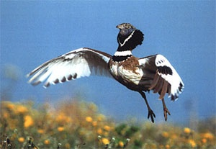
Стрепет
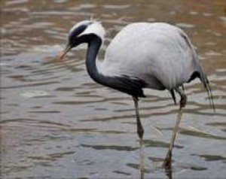
Журавль-красавка
Объекты охраны
К объектам охраны относятся: сайгак, а также растительные полупустынные сообщества и редкие виды животных занесенные в Красную Книгу РСФСР: журавль-красавка (Anthropoides Virgo: II категория), степной орел (Aguila гараk II категория), орел-могильник (Aguila heliaca; II категория), стрепет (Otis tetrax: II категория), дрофа (Otis tarda; II категория), курганник (Buteo rufinus III категория).

Обеспечение охраны и функционирования ООПТ
Государственные органы и юридические лица, ответственные за обеспечение охраны и функционирование ООПТ:
Министерство природных ресурсов и экологии Российской Федерации,
Федеральное государственное бюджетное учреждение "Государственный природный биосферный заповедник "Черные земли".

Источники:

- http://ru.wikipedia.org/wiki/Сарпинский
- http://proklyatyray.net/3407-zakaznik-sarpinskij.html
- http://www.nationalcard.ru/information/park/sarpin/comm.html
- «Об утверждении Положения о государственном природном заказнике федерального значения «Сарпинский» (Зарегистрировано в Минюсте РФ 20.08.2010 N 18205): Приказ Минприроды РФ от 08.07.2010 N 239 // Консультант плюс: электронная правовая база данных.
- Приказ главного управления охотничьего хозяйства и заповедников при Совете Министров РСФСР от 07.07.1987 N259// Консультант плюс: электронная правовая база данных.
- Борликов, Герман Манджиевич. Об особо охраняемых природных территориях в Республике Калмыкия и перспективах их развития: материалы временных коллективов / Г. М. Борликов, В. Г. Позняк; Особо охраняемые природные территории бассейна Волги: совещание экологического парламента Волжского бассейна и Северного Каспия (1993; Астрахань) // Материалы к совещанию эколог. парламента Волж. бассейна и Сев. Каспия «Особо охраняемые природные территории бассейна Волги». – Астрахань, 1993. – С. 21–24.
- Зеленская, Елена Анатольевна. Экологическое образование и воспитание сельского населения Калмыкии / Е. А. Зеленская, Г. О. Суслякова // Вестн. учебно-метод. объединения по образованию в области природообустройства и водопользования. – 2013. – № 5. – С. 282–288.
- Иджилова, Д. В. Экологический туризм (экотуризм) – это форма устойчивого туризма / Д. В. Иджилова, А. Алексеева // Экономика и управление отраслями, комплексами на основе инновац. подхода: материалы междунар. научно-практ. конф. – Элиста: «НПП» «Джангар», 2014. – С. 566–571. – Библиогр.: с. 571 (3 назв.).
- Кимсанов, Н. Н. Особо охраняемые территории в границах Яшкульского района Калмыкии / Н. Н. Кимсанов, Е. А. Зеленская // Природно-ресурс. потенциал Прикаспия и сопред. территорий: проблемы его рацион. использования: материалы III регион. заоч. студенч. научно-практ. конф. (20–21 апреля 2016). – Элиста, 2016. – С. 186–189.
- Красная книга Республики Калмыкия: [в 2 т.] / [редкол.: Н. Л. Очиров (пред.)]; Правительство РК, Мин-во природ. ресурсов и охраны окружающей среды РК. – Элиста: [«НПП «Джангар].
- Т. 1: Редкие и находящиеся под угрозой исчезновения животные / [авт.-сост.: В. Б. Бадмаев, В. Э. Бадмаев, С. Г. Босхамджиева и др.; отв. ред.: В. М. Музаев]. – 2013. – 200 с.: ил. – Библиогр.: с. 181–197. – Алф. указ. русских названий животных, занесенных в Красную книгу РК: с. 198. – Алф. указ. лат. назв. животных, занес. в Красную книгу РК: с. 199.
- Т. 2: Редкие и находящиеся под угрозой исчезновения растения и грибы / [авт.-сост.: Т. Б. Алексеева, Е. Ч. Аюшева, В. А. Бананова и др.; отв. ред.: Н. М. Бакташева]. – 2014. – 199 с.: ил. – Библиогр.: с. 191–194. – Алф. указ. русских назв. растений и грибов, занес. в Красную кн. РК: с. 195–196. – Алф. указ. лат. назв. растений и грибов, занес. в Красную кн. РК: с. 197 –198.
- Кугультинов, С. В. О состоянии особо охраняемых природных территорий Республики Калмыкия / С. В. Кугультинов, Ю. Б. Каминов, Р. А. Меджидов // Проблемы сохранения биоразнообразия Северо-Зап. Прикаспия: материалы Междунар. научно-практ. конф. – Элиста, 2007. – С. 111–127. – Библиогр.: с. 126–127 (8 назв.).
- Лазарева, Виктория Георгиевна. Особо охраняемые природные территории Яшкульского района республики Калмыкия. / В. Г. Лазарева, В. В. Сератирова, Д. Н. Болдырева // Проблемы сохранения и рацион. использования биоразнообразия Прикаспия и сопред. регионов: материалы VIII междунар. научно-практ. конф. – Элиста, 2012. – С. 32–35. – Библиогр.: с. 35 (4 назв.).
- Музаев, В. М. Новые данные о некоторых редких видах птиц, рекомендованных к занесению в Красную книгу Республики Калмыкия / В. Музаев, Г. И. Эрдненов // Проблемы сохранения и рацион. использования биоразнообразия Прикаспия и сопред. регионов: материалы VII заоч. Междунар. науч.-практ. конф. (VII; 2010 г.; Элиста). – Элиста, 2010. – С. 85–88.
- Музаев, В. М. О встречах в периоды миграций некоторых редких для Калмыкии видов соколообразных птиц / В. М. Музаев [и др.] // Проблемы сохранения и рацион. использования биоразнообразия Прикаспия и сопред. регионов: материалы VII заоч. Междунар. науч.-практ. конф. (VII; 2010 г.; Элиста). – Элиста, 2010. – С. 82–85. – Библиогр.: с. 85.
- Настинова, Галина Эрднеевна. Перспективы расширения сети ООПТ Республики Калмыкия / Г. Э. Настинова // Известия ДГПУ. – 2010. – № 2. – С. 102–107. – (Серия естественные науки).
- Настинова, Галина Эрднеевна. Современное состояние и перспективы развития экологического туризма в Республике Калмыкия / Г. Э. Настинова // Современные проблемы географии, экологии и природопользования: материалы Международ. научно-практ. конф. 25–26 апреля. – 2012. – С. 443–448. – Библиогр.: с. 448 (5 назв.).
- Настинова, Галина Эрднеевна. Современные особо охраняемые природные территории Республики Калмыкия / Г. Э. Настинова // Известия ДГПУ. – 2010. – № 1. – С. 98–104. – ( Серия естественные науки).
- Настинова, Галина Эрднеевна. Эколого-ориентированная деятельность школьников в системе ООПТ Республики Калмыкия в целях устойчивого развития / Г. Э. Настинова // Проблемы развития региона в условиях трансформации общества: материалы всерос. научно-практ. конф. – Элиста, 2007. – С. 68–72.
- Редкие птицы Калмыкии и их охрана: учеб. нагляд. пособие для школьников / авт. текстов: А. Н. Антончиков, Е. Н. Гуртовая, К. Е. Литвин [и др.]; ред. А. Л. Мищенко, В. М. Музаев, С. Б. Розенфельд, Б. И. Убушаев; худож. Е. А. Коблик; М-во природ. ресурсов и охраны окружающей среды РК, Мин-во образования, культуры и науки РК, БОУ ДПОПКС РК «Калмыцкий Республик. ин-т повышения квалификации работников образования, БОУ ДОД РК «Эколого-биолог. центр учащихся. – 1-е изд. – Элиста, 2012. – 48 с.: ил. – Библиогр.: с. 47.
- Убушаев, Б. И. Оценка взаимодействия населения Федеральных заказников и заповедника «Чёрные земли» / Б. И. Убушаев, Б. С. Убушаев // Экология и природная среда Калмыкии: сб. науч. тр. Гос. природ. биосфер. заповедника «Чёрные Земли». – Элиста, 2015. – С. 5–15.: табл.
- Фотокаталог редких и исчезающих видов флоры Республики Калмыкия: (научно-попул. изд.) / Регион. эколог. обществ. орг. Республики Калмыкия «Наш край»; [авт. и сост.: А. А. Ташнинова, Н. Л. Фёдорова; редкол.: А. П. Богун, С. С. Уланова. – Элиста: [б. и.], 2013. – 50 с.: ил. – Библиогр.: с. 47 – 48 (29 назв).
- Яванова, Н. Ц. Экологические аспекты проблем рационального использования природных ресурсов, использования животного мира и охрана окружающей среды в Калмыкии / Н. Ц. Яванова, Н. Л. Муджиков // Природно-ресурс. потенциал Прикаспия и сопред. территорий: проблемы его рацион. использования. – Элиста, 2015. – 24–25 апреля 2015 г. – С. 151–153.
- Янова, Марина Владимировна. Экология флоры степной зоны Юга России (источники и историография): учеб. пособие по регионалистике / М. В. Янова, И. А. Горяев; [под науч. ред. М. В. Яновой]; Мин-во образования и науки РК, Ин-т комплекс. исслед. аридных территорий РК. – Москва: [ИИУ МГОУ], 2016. – 457 с. – Имен. указ.: с. 441 – 445. – Библиогр.: с. 448–454 (41 назв.).
- Янова, Марина Владимировна. Экология Юга России: проблемы исследований / М. В. Янова. – Saarbrücken: LAP LAMBERT Academic Publishing, 2013. – 54 с. – Библиогр.: с. 51–54.
- Букреева, О. М. Особо охраняемые природные территории Республики Калмыкия и перспективы их развития / О. М. Букреева // Экосистемы Прикаспия – XXI веку: материалы Междунар. науч. конф. 23–30 мая 1998 г. – Элиста-Астрахань, 1999. – ч.2. – С. 33–36.
- Габунщина, Э. Заказник «Сарпинский» / Эмма Габунщина // Вечерняя Элиста. – 2001. – 21 апреля.
- О формировании сети особо охраняемых природных территорий Республики Калмыкия / Н. М. Бакташева, Г. М. Борликов, О. М. Букреева и др. // Эколого-геогр. вестник Юга России. – 2001. – № 3–4. – С. 121–128.
- Три степных заказника в Калмыкии переданы в введение заповедника «Чёрные земли» // Степной бюллетень. – 2010.– весна (№ 29). – С. 16.
- Настинова, Г. Э. Заповедное дело: учеб. пособие / Г. Э. Настинова; М-во образования и науки Рос. Федер. гос. бюджет. образоват. учреждение высш. проф. образования «Калм. гос. ун-т», – Элиста: Изд-во «Калм. гос. ун-т», 2012. – 136 с.: ил.

